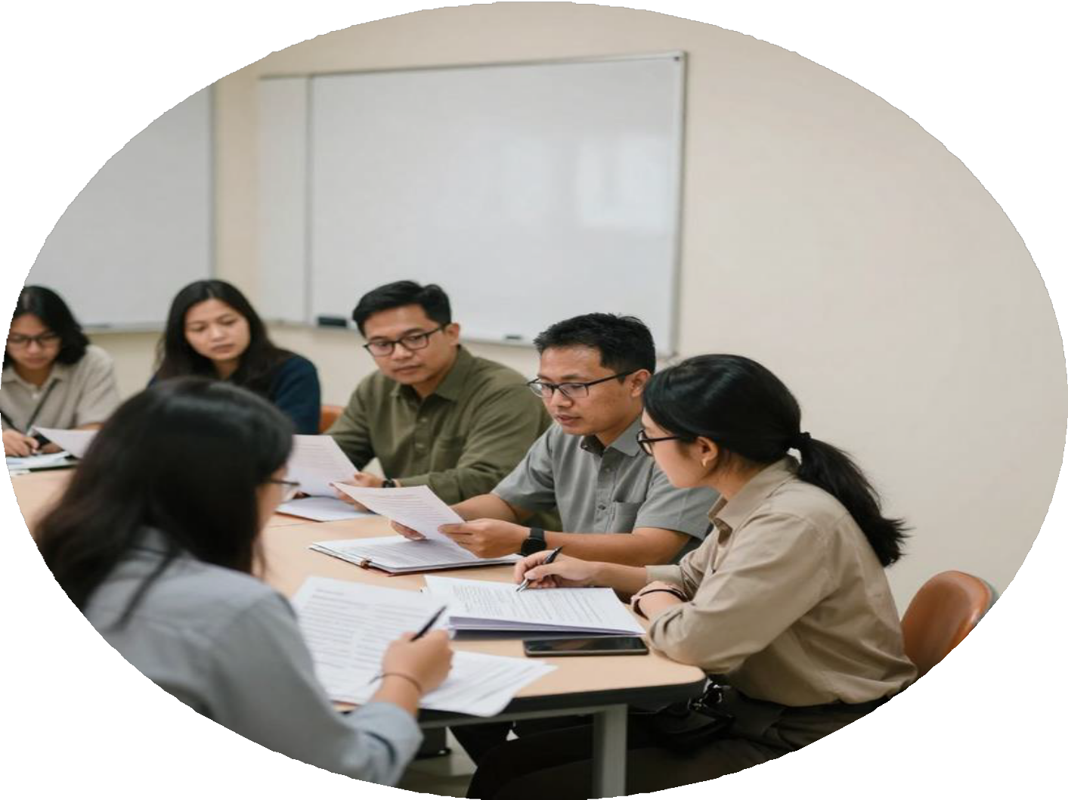Halaman 01

PENGUATAN

SOAL TKA

MGMP PKn/Pendidikan Pancasila SMK Kab. Aceh

Halaman 02

Tujuan Kegiatan MGMP PKn/Pancasila

Kegiatan MGMP ini dirancang untuk meningkatkan kompetensi guru dalam menyusun soal TKA Pendidikan Pancasila yang berkualitas. Peserta diharapkan mampu memahami karakteristik dan arah soal TKA, serta menyusun kisi-kisi soal yang sistematis dan terukur.

Selain itu, peserta akan berlatih menulis stimulus yang kontekstual, menyusun butir soal yang valid dan objektif, serta melakukan telaah soal secara kolaboratif bersama tim MGMP untuk menghasilkan soal yang benar-benar mengukur kemampuan berpikir siswa.

MGMP PKn/Pendidikan Pancasila SMK Kab. Aceh
Tamiang



Halaman 03

MEMAHAMI ARAH DAN KARAKTERISTIK TKA
TKA (Tes Kompetensi Akademik) dirancang untuk mengukur kompetensi peserta didik secara objektif dan terstandar. Asesmen ini tidak sekadar menguji ingatan, melainkan mengukur sejauh mana siswa mampu memahami konsep, menganalisis situasi, dan menerapkan nilai-nilai Pancasila dalam konteks kehidupan nyata. Fokus utamanya adalah pada kemampuan berpikir kritis dan pemecahan masalah.

Karakteristik utama TKA menekankan pemahaman mendalam dan penalaran, bukan sekadar hafalan semata. Soal-soal TKA disusun berbasis stimulus kontekstual yang menuntut siswa untuk menganalisis, mengevaluasi, dan mengambil keputusan berdasarkan informasi yang diberikan. Guru perlu memahami arah ini agar mampu menyusun soal yang benar-benar mengukur kompetensi sesuai tujuan asesmen nasional.

Presentasi MGMP PKn/Pendidikan Pancasila SMK

Halaman 04

PRINSIP SOAL BERKUALITAS

Valid dan Relevan
01
Soal mengukur tepat apa yang ingin diukur sesuai kompetensi
dasar dan indikator yang telah ditetapkan dalam kisi-kisi.

Jelas dan Tidak Bias
Rumusan soal mudah dipahami, tidak mengandung bias gender, suku, agama, atau budaya yang dapat merugikan kelompok tertentu.
02

Objektif dan Kontekstual
03
Penilaian tidak dipengaruhi subjektivitas, menggunakan stimulus nyata yang dekat dengan kehidupan peserta didik sehari-hari.

Sesuai Level Kognitif
Tingkat kesukaran dan tuntutan berpikir disesuaikan dengan level kognitif peserta didik sesuai taksonomi Bloom yang ditargetkan.
04

Presentasi MGMP PKn/Pendidikan Pancasila SMK
Aceh Tamiang

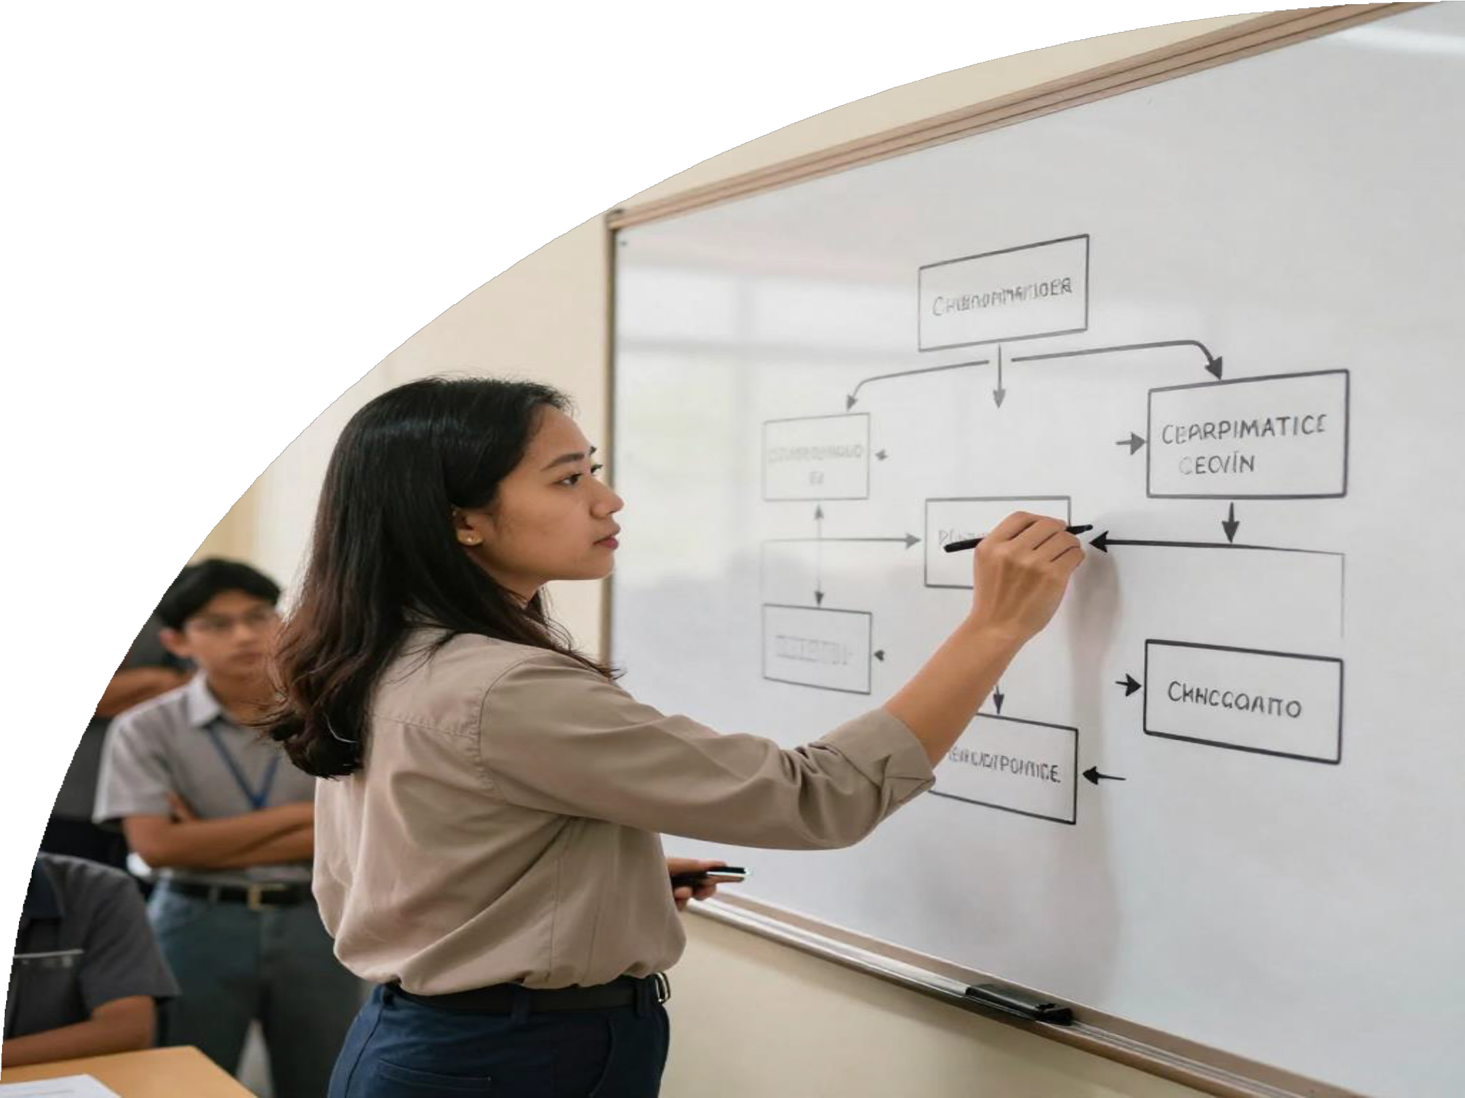

Halaman 05

PETA KOMPETENSI
DAN INDIKATOR SOAL TKA

Penyusunan soal TKA yang berkualitas dimulai dari pemahaman mendalam terhadap capaian pembelajaran dan kompetensi dasar. Setiap kompetensi dijabarkan menjadi indikator soal yang terukur, spesifik, dan dapat diuji melalui butir soal yang tepat.

Alur peta kompetensi:
① Capaian/Kompetensi Dasar → ② Indikator Soal (perilaku yang dapat diukur) → ③ Bentuk Tuntutan Kognitif (mengingat, memahami, menerapkan, menganalisis, mengevaluasi, atau mencipta sesuai level Bloom).

MGMP PKn/Pend. Pancasila SMK Kab. Aceh Tamiang

Halaman 06

BLUEPRINT / KISI-KISI SOAL

Materi & Kompetensi
01
Tentukan materi pokok dan kompetensi dasar yang diujikan
sesuai capaian pembelajaran Pendidikan Pancasila SMK.

Level Kognitif
Tetapkan level kognitif tiap butir: L1 (pengetahuan), L2
02
(aplikasi), atau L3 (penalaran/HOTS) sesuai proporsi TKA.

Indikator & Stimulus
03
Rumuskan indikator soal yang terukur dan pilih stimulus kontekstual: berita, kasus, data, atau situasi nyata.

Bentuk Soal & Nomor Soal
Tentukan bentuk soal (PG, PGK, menjodohkan, isian) dan nomor urut soal dalam paket sesuai kisi-kisi.
04

Presentasi MGMP PKn/Pendidikan Pancasila SMK
Aceh Tamiang

Halaman 07

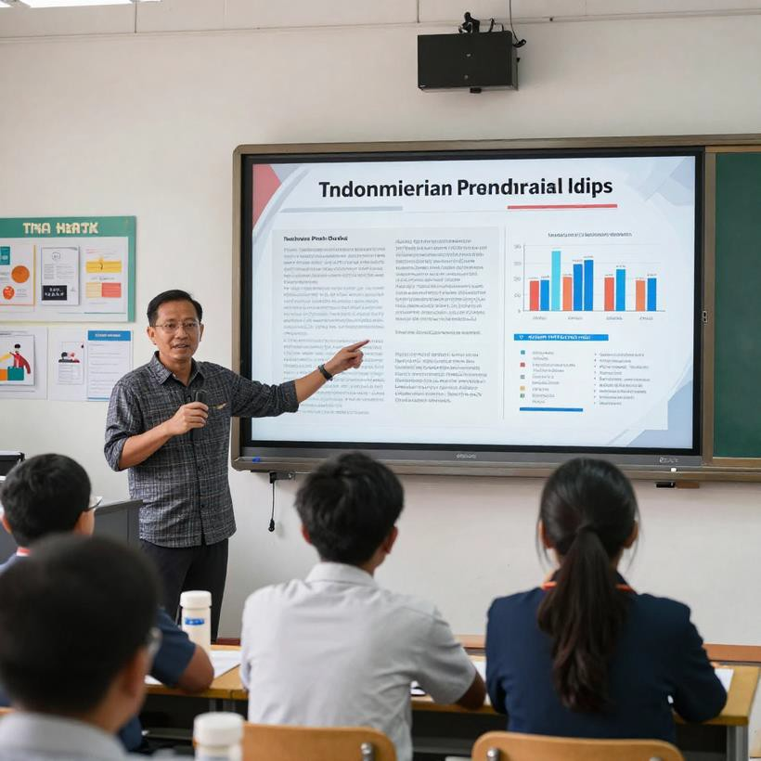
MERANCANG
STIMULUS YANG
SKUMUBERASTITMULUS
Stimulus yang baik bersumber dari konteks nyata: berita aktual, kasus kewarganegaraan, data statistik, infografis, tabel kebijakan publik, kutipan tokoh, atau situasi kehidupan sehari-hari yang relevan dengan nilai Pancasila dan kehidupan berbangsa.

KRITERIA STIMULUS BERKUALITAS
Stimulus harus informatif, singkat, dan memancing penalaran. Pilih bahan yang kontekstual dan mutakhir, hindari teks terlalu panjang, pastikan informasi cukup untuk menjawab soal, serta relevan dengan kompetensi dan indikator yang diukur dalam TKA Pendidikan Pancasila.

Presentasi MGMP PKn/Pendidikan Pancasila SMK

Halaman 08

TEKNIK MENULIS SOAL PILIHAN GANDA

Pokok Soal yang Jelas
01
Rumuskan pokok soal dengan satu masalah utama yang spesifik, menggunakan kalimat lengkap, tidak ambigu, dan langsung mengarah pada permasalahan yang diukur.

Kunci Tunggal & Objektif
Pastikan hanya ada satu jawaban yang paling benar dan dapat dipertanggungjawabkan secara substansi, bukan sekadar pendapat atau interpretasi ganda.
02

Opsi Homogen & Pengecoh Logis
03
Susun opsi jawaban yang setara secara struktur dan panjang. Pengecoh harus masuk akal dan menarik bagi peserta yang kurang memahami konsep.

Hindari Petunjuk Jawaban
Hindari penggunaan kata absolut (selalu, tidak pernah), pola urutan jawaban yang mudah ditebak, dan kemiripan kata antara soal dan kunci jawaban.
04

MGMP PKn/Pendidikan Pancasila SMK Kab. Aceh
Tamiang

Halaman 09


SOAL HOTS/PENALARAN
Soal HOTS (Higher Order Thinking Skills) menuntut peserta didik untuk berpikir di atas sekadar mengingat fakta. Dalam konteks TKA Pendidikan Pancasila, soal penalaran dirancang agar siswa mampu menganalisis informasi dari stimulus, mengevaluasi berbagai pilihan tindakan atau kebijakan, serta menerapkan konsep nilai Pancasila pada situasi kehidupan nyata yang belum pernah dipelajari sebelumnya.

Ciri utama soal HOTS: (1) Berbasis stimulus autentik seperti berita, kasus, atau data; (2) Menuntut analisis dan evaluasi, bukan sekadar recall; (3) Jawaban benar memerlukan penalaran dan alasan yang kuat; (4) Mengukur kemampuan mengambil keputusan berbasis nilai dan logika. Soal HOTS yang baik membedakan siswa yang benar-benar memahami Pancasila dari yang hanya menghafal.

Presentasi Oleh Daniel Gallego

Halaman 10

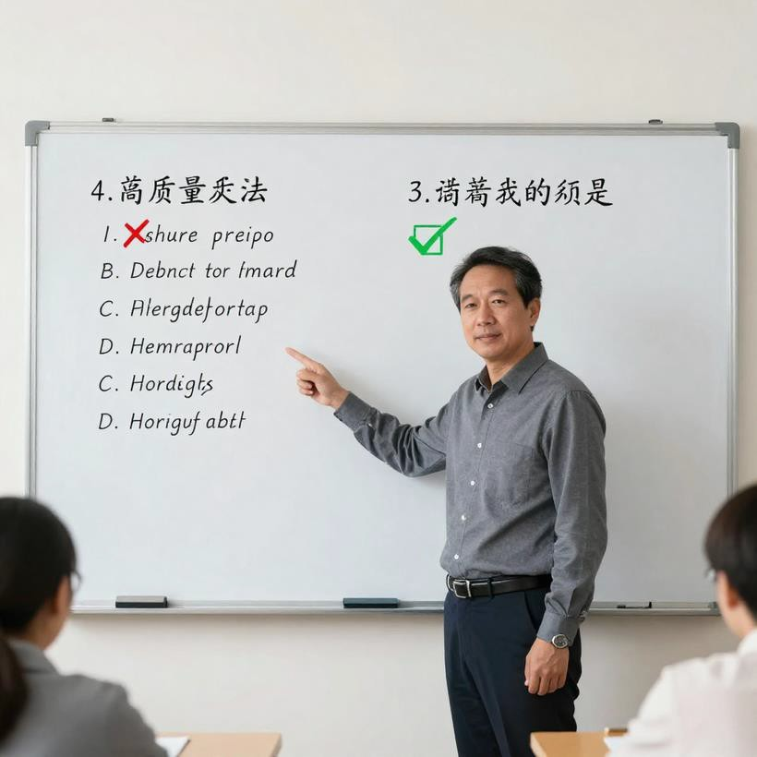
SOAL KURANG BAIK
VS. SOAL
SDOAIL PHAFEALRAN (KKURUANGAT
BAIK)
Contoh: "Berapa sila dalam Pancasila?" — Soal ini hanya menguji ingatan, tidak mengukur pemahaman atau penalaran. Peserta bisa menjawab benar tanpa memahami makna sila tersebut dalam kehidupan nyata.

SOAL BERNALAR (DIPERKUAT)
Contoh: Disajikan kasus warga yang mengabaikan musyawarah desa. Peserta diminta menganalisis pelanggaran nilai Pancasila dan menentukan tindakan yang sesuai — mengukur penalaran dan penerapan nilai.

MGMP PKn/Pendidikan Pancasila SMK Aceh Tamiang

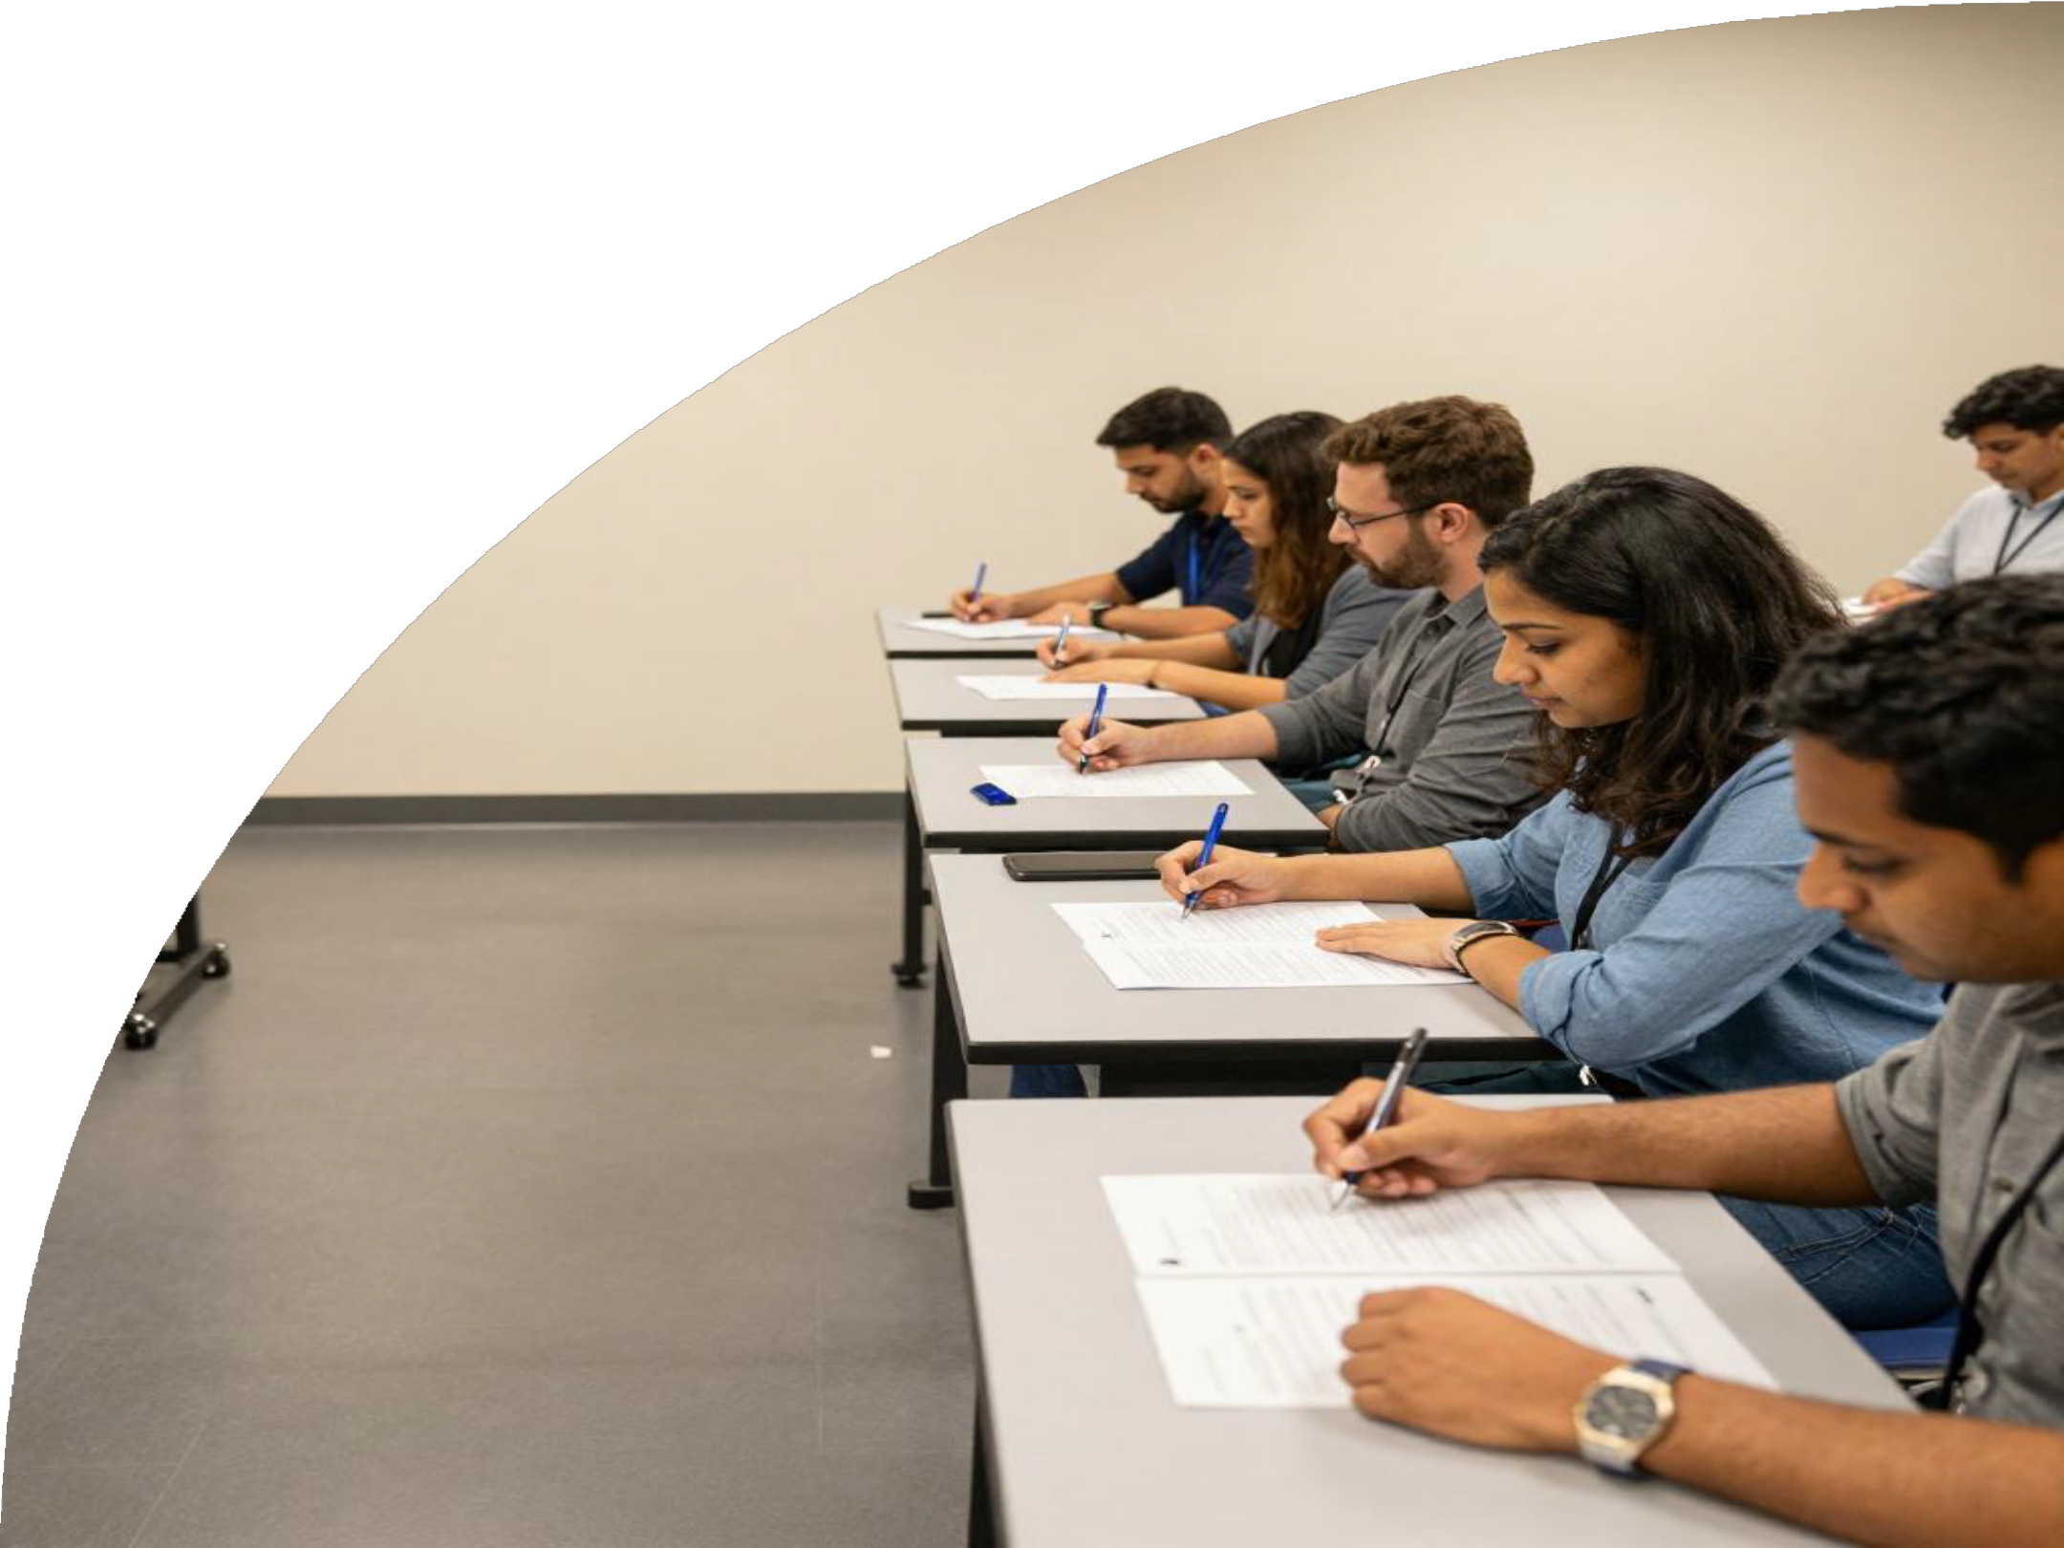

Halaman 11

PRAKTIK MENYUSUN SOAL TPKENADIDIKAN PANCASILA SMK
Langkah-langkah praktik mandiri peserta MGMP:
- Pilih satu kompetensi dasar/capaian pembelajaran
- Susun kisi-kisi: materi, indikator, level kognitif (L1/L2/L3), dan
bentuk soal
- Tulis stimulus: berita, kasus, atau situasi nyata yang relevan
- Rumuskan pokok soal (stem) yang jelas dan terfokus
- Buat 5 opsi jawaban: satu kunci dan empat pengecoh yang logis
- Tuliskan kunci jawaban beserta alasan/justifikasi yang kuat
- Pastikan soal mengukur penalaran, bukan sekadar hafalan
- Gunakan rubrik telaah untuk memeriksa kembali butir soal Target: setiap peserta menghasilkan minimal 1 paket soal lengkap (kisi-kisi, stimulus, butir, opsi, kunci, dan alasan jawaban) yang siap ditelaah bersama.

Presentasi Oleh Daniel Gallego

Halaman 12

TELAAH SOAL OLEH TIM MGMP

Substansi
01
Kesesuaian soal dengan kompetensi dasar, indikator, dan
materi Pendidikan Pancasila yang diujikan secara akurat.

Bahasa
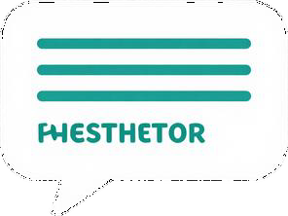Penggunaan bahasa baku, kalimat efektif, tidak ambigu, mudah dipahami, dan tidak mengandung makna ganda bagi peserta.
02

Konstruksi

03
Struktur pokok soal jelas, opsi homogen, tidak ada petunjuk jawaban, dan stimulus mendukung pertanyaan dengan baik.

Kunci, Kesukaran & Bias
Validasi kunci jawaban, tingkat kesukaran sesuai level kognitif, serta identifikasi potensi bias SARA, gender, atau wilayah.
04

Presentasi MGMP PKn/Pendidikan Pancasila SMK
Aceh Tamiang

Logo Disini Halaman 13

RUBRIK/CHECKLIST TELAAH BUTIR

Substansi Soal
01
Materi sesuai kompetensi dan indikator. Soal mengukur kemampuan berpikir, bukan hafalan. Level kognitif sesuai kisi- kisi.

Konstruksi Soal
Pokok soal dirumuskan jelas dan tegas. Satu masalah utama per butir. Opsi jawaban homogen dan logis. Tidak ada petunjuk jawaban.
02

Bahasa dan Keterbacaan
03
Kalimat efektif, baku, dan mudah dipahami. Tidak ambigu atau multitafsir. Sesuai dengan tingkat bahasa peserta didik SMK.

Kunci & Keadilan Soal
Kunci jawaban tunggal dan dapat dipertanggungjawabkan. Soal bebas dari bias SARA, gender, dan budaya. Pengecoh berfungsi efektif.
04

Presentasi MGMP PKn/Pendidikan Pancasila SMK
Aceh Tamiang

Halaman 14


KESALAHAN UMUM & CARA MEMPERBAIKINYA
Beberapa kesalahan umum yang sering ditemukan dalam penyusunan soal TKA antara lain: stimulus tidak kontekstual atau terlalu panjang tanpa fokus; pokok soal (stem) mengandung lebih dari satu masalah atau ambigu; opsi jawaban tidak homogen dan tidak logis; terdapat petunjuk jawaban (clue) yang tidak disengaja; serta kunci jawaban yang tidak tunggal atau dapat diperdebatkan.

Cara memperbaiki: gunakan stimulus yang singkat, relevan, dan autentik; rumuskan pokok soal dengan satu permasalahan yang jelas; buat opsi yang homogen dan pengecoh yang logis; hindari kata absolut seperti "selalu" atau "tidak pernah"; pastikan level kognitif sesuai indikator; lakukan telaah bahasa untuk menghindari bias gender, SARA, dan ketidakjelasan makna.

Presentasi Oleh Daniel Gallego

Halaman 15

STRATEGI PENGUATAN DI MGMP

Bank Soal Bersama
01
Kumpulkan soal-soal terbaik hasil MGMP ke dalam bank soal digital yang terorganisir berdasarkan materi, level kognitif, dan bentuk soal untuk digunakan bersama.

Revisi Berkala
Tinjau dan perbarui soal secara berkala berdasarkan hasil analisis butir, umpan balik peserta didik, dan perkembangan kurikulum Pendidikan Pancasila terkini.

02

Peer Review Rutin

03
Laksanakan sesi saling menelaah soal antar guru secara berkala dalam forum MGMP untuk meningkatkan kualitas butir soal sebelum digunakan dalam TKA.

Dokumentasi & Berbagi Praktik Baik
Dokumentasikan proses penyusunan soal, hasil telaah, dan praktik terbaik. Bagikan kepada seluruh anggota MGMP PKn/Pendidikan Pancasila SMK Aceh Tamiang.
04

Presentasi Oleh Daniel Gallego

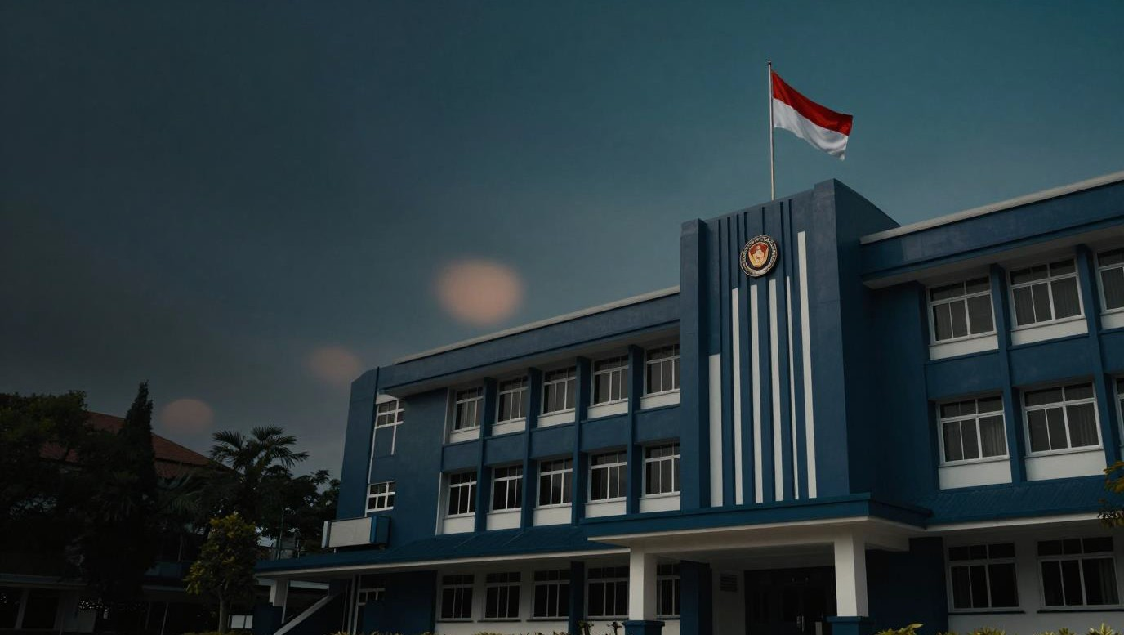MGMP
PKn/Pancasila

TERIMA KASIH
Soal yang baik bukan sekadar menguji hafalan, melainkan mengukur kemampuan berpikir dan kesiapan peserta didik menghadapi persoalan nyata. Mari bersama MGMP PKn/Pendidikan Pancasila SMK Kabupaten Aceh Tamiang terus berkomitmen menyusun soal TKA yang berkualitas, melakukan peer review, membangun bank soal, dan berbagi praktik baik demi peningkatan mutu pembelajaran.

MGMP PKn SMK Kab. Aceh Tamiang

